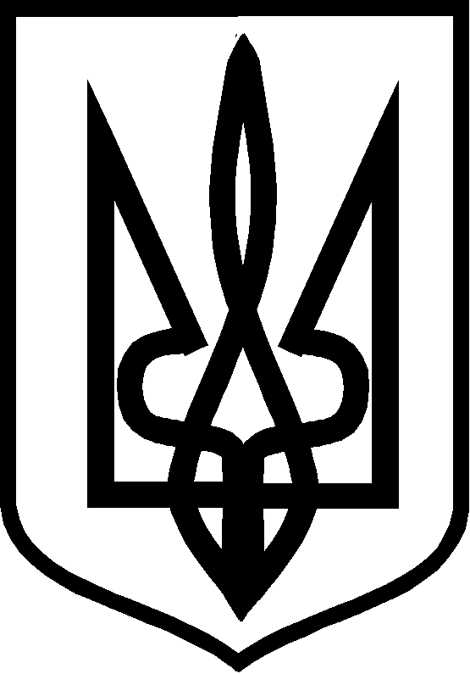
ЧЕРВОНОГРАДСЬКА МІСЬКА РАДА

ЛЬВІВСЬКОЇ ОБЛАСТІ

ПОЗДИМИРСЬКИЙ НВК

 | Н А К А З
10.12.2021 | Поздимир | № 1-од

Про мораторій на російськомовний культурний продукт

На виконання доручення голови Львівської облдержадміністрації від 03.12.2021 № 31/0/6-21, з метою виконання рішення Львівської обласної ради від 07.10.2021 № 228 «Про інформацію Львівської обласної державної адміністрації щодо виконання рішення обласної ради від 18 вересня 2018 року № 745 «Про мораторій на публічне використання російськомовного культурного продукту на території Львівської області»,наказу відділу освіти Червоноградської міської ради № 274 від 09.12.2021р «Про мораторій на російськомовний культурний продукт»

НАКАЗУЮ:

1.Заступнику директора з навчально-виховної роботи Михалюк Е.Т.:
  - До 20.12.2021 ознайомити працівників закладу освіти із змістом доручення голови Львівської облдержадміністрації від 03.12.2021 № 31/0/6-21 (додається).
  - До 01.02.2021 забезпечити наявність у закладі освіти інформаційних кутків (стендів) з інформацією щодо заборони публічного використання російськомовного культурного продукту, а також з короткою історичною довідкою про русифікацію України.
  - До 25 березня, 25 червня, 25 вересня, 25 грудня надсилати на електронну адресу відділу освіти інформацію про проведену роботу, в тому числі про наявність інформаційних кутків (стендів), для узагальнення та інформування департаменту комунікацій та внутрішньої політики Львівської облдержадміністрації (форма звітності додається).
2.Класним керівникам,вихователям,педагогам – організаторам,вчителям -предметникам закладу освіти:
2.1Постійно забезпечувати проведення в закладі спортивних змагань та молодіжних заходів виключно державною мовою без використання російськомовного культурного продукту.
2.2.Протягом навчального року забезпечувати проведення в закладі освіти тематичних уроків щодо заборони публічного використання російськомовного культурного продукту на території Львівської області.
3. Контроль за виконанням наказу доручити заступнику директора з навчально-виховної роботи Михалюк Е.Т.

Директор Любов ГОРБАЙ
З наказом ознайомлені:

Додаток
до наказу відділу освіти
від 09.12.2021 № 274
Інформація
про проведену протягом ___ кварталу роботу щодо заборони публічного використання російськомовного культурного продукту
в ________________
(назва закладу освіти)

№ з/п | Зміст завдання | Відповідь
1 | Наявність кутків (стендів) з інформацією щодо заборони публічного використання російськомовного культурного продукту (так/ні)
2 | Наявність кутків (стендів) з короткою історичною довідкою про русифікацію України (так/ні)
3 | Кількість проведених у закладі спортивних змагань виключно державною мовою без використання російськомовного культурного продукту
4 | Кількість проведених у закладі молодіжних заходів виключно державною мовою без використання російськомовного культурного продукту
5 | Кількість проведених у закладах освіти тематичних уроків щодо заборони публічного використання російськомовного культурного продукту на території Львівської області

Головний спеціаліст з питань
виховної роботи та позашкільної освіти

